**《实际问题（2）》课时作业**

**（一）选择题**

1．为迎接“六一”儿童节，某儿童品牌玩具专卖店购进了甲、乙两类玩具，其中甲类玩具的进价比乙类玩具的进价每个多5元，经调查：用1000元购进甲类玩具的数量与用750元购进乙类玩具的数量相同．设甲类玩具的进价为*x*元/个，根据题意可列方程为（ ）.

　A． B． C． D．

2．《西游记》《三国演义》《水浒传》和《红楼梦》是中国古典文学瑰宝，并称为中国古典小说四大名著.某中学为了解本校学生阅读四大名著的情况，随机调查了100学生，其中阅读过《西游记》或《红楼梦》的学生共有90位，阅读过《红楼梦》的学生共有80位，阅读过《西游记》且阅读过《红楼梦》的学生共有60位，则该校阅读过《西游记》的学生人数与该校学生总数比值的估计值为（ ）

A．0.5 B．0.6 C．0.7 D．0.8

**（二）填空题**

3．为打造世界级原始创新战略高地的综合性国家科学中心，经过延伸扩建的怀柔科学城，已经从怀柔区延伸到密云区，两区占地面积共100.9平方公里，其中怀柔区占地面积比密云占地面积的2倍还多3.4平方公里，如果设科学城怀柔占地面积为*x*平方公里，密云占地面积是*y*平方公里，则计算科学城在怀柔和密云的占地面积各是多少平方公里，依题意可列方程组为.

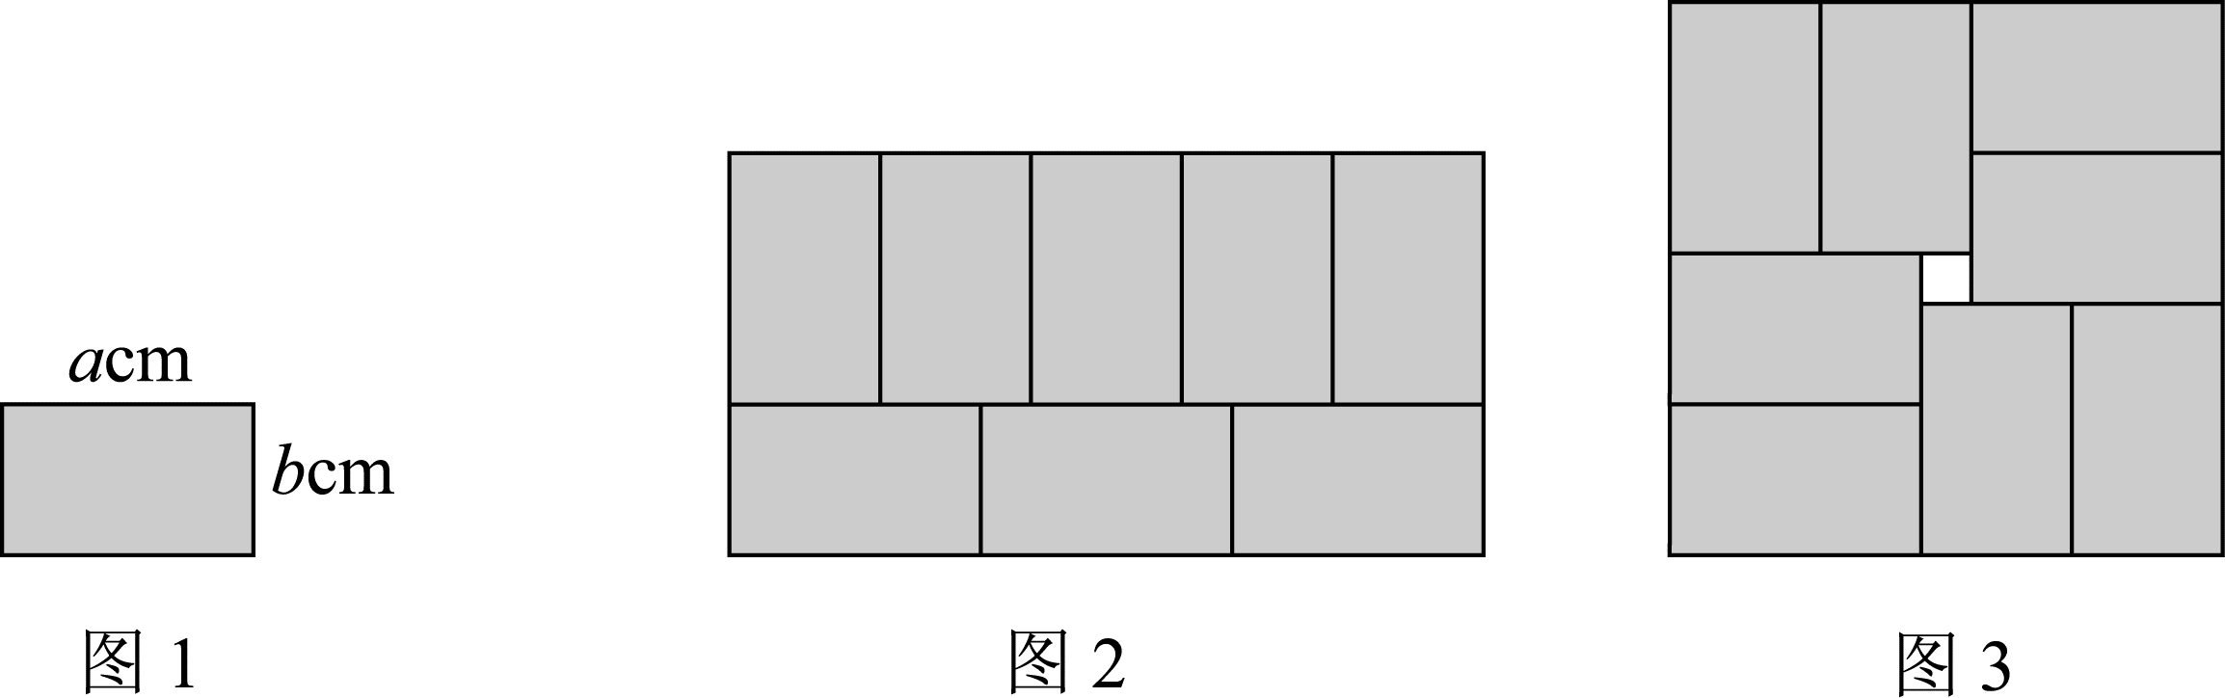4．学校向同学们征集校园便道地砖铺设的图形设计．琳琳用学校提供的完全相同的小长方形模具（如图1）拼出了一个大长方形和一个正方形（如图2，图3），其中所拼正方形中间留下了一个小正方形的空白．如果所拼图形中空白的小正方形边长等于3cm，依据题意，列出关于*a*，*b*的方程组为： .

5. 某校进行篮球联赛，每场比赛都要分出胜负，每胜1场得2分，负1场得1分．如果某队在比赛中得到16分，那么这个队胜负场数可以是 .（写出一种情况即可）

**（三）解答题**

6．北京世界园艺博览会（简称“世园会”）园区4月29日正式开园，门票价格如下：

|  |  |  |
| --- | --- | --- |
| 票种 | | 票价（元/人） |
| 指定日 | 普通票 | 160 |
| 优惠票 | 100 |
| 平日 | 普通票 | 120 |
| 优惠票 | 80 |

注1：“指定日”为开园日（4月29日）、五一劳动节（5月1日）、端午节、中秋节、

十一假期（含闭园日），“平日”为世园会会期除“指定日”外的其他日期；

注2：六十周岁及以上老人、十八周岁以下的学生均可购买优惠票；

注3：提前两天及以上在线上购买世园会门票，票价可打九折，但仅限于普通票.

某大家庭计划在6月1日集体入园参观游览，通过计算发现：若提前两天线上购票所需费用为996元，而入园当天购票所需费用为1080元，求该家庭中可以购买优惠票的人数．